实验一

1. 温度报警器

通过逻辑运算实现温度报警器，设定的上限值为60,下限值为37，采用红、绿、黄灯分别表示温度过高、温度正常和温度过低，同时将当前测得的温度输出显示。逻辑运算判断输入温度是否超过60，如果超过，则输出高，红灯亮；判断输入温度是否低于37，如果低于，则输出高到黄灯，再将两次结果通过或非，如果即不高于60，又不低于37，则输出高电平，绿灯亮

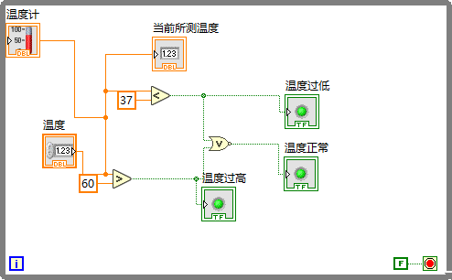

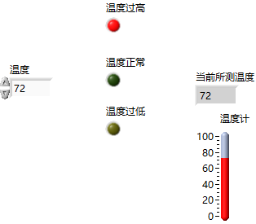 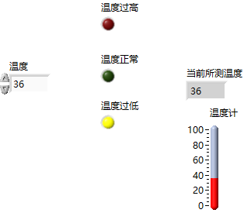

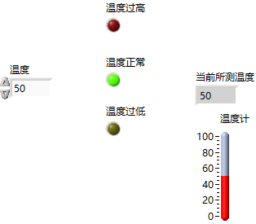

1. 计算n的阶层

说明：使用两个for循环，内部for循环用于计算阶层，外部for循环用于计算每次循环的阶层，并将其累加。用外部输入控制外部循环次数，而外部的的i做为内部循环的循环次数

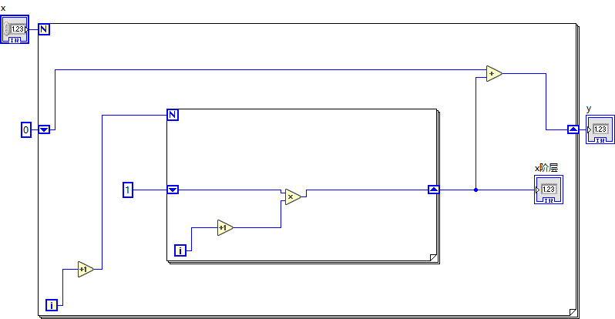

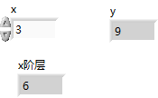

3.全局变量生成sin函数并显示

（1）生成波形VI

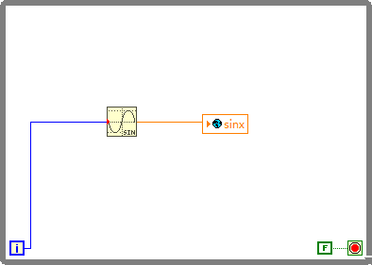

（2）显示VI

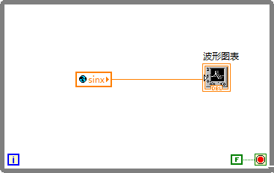

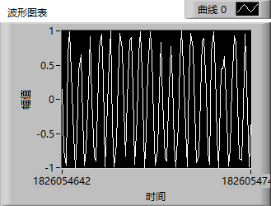

说明：问题在于用重复端口做输入的的弧度，弧度只能为1，2,3，….n，变化范围太大，即分辨率不够，因此将重复端口转换为单精度浮点，再用除法，控制分辨率

改进一（针对生成函数VI，显示波形VI没变）：

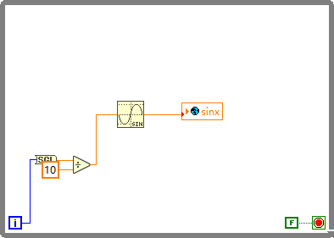

此时波形起初还是正弦，一会就变形了，由于这个程序在后面i/10的值非常大，导致变化也很大，分辨率就变小了。

改进二：为了解决这个问题，将重复端口余上一个数字，将端口变化范围限制在某一范围

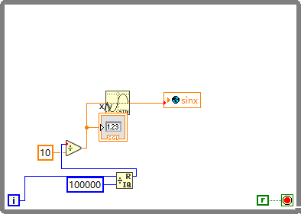

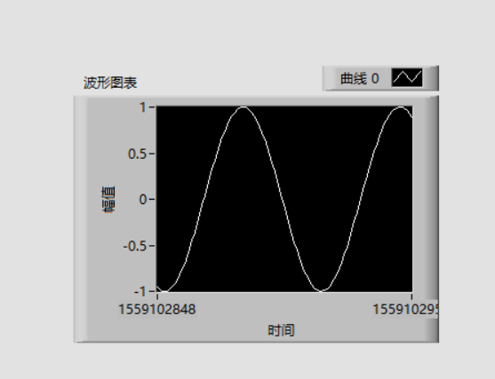

说明：调整被除数，可以修改分辨率，越大分辨率越低，上面除法器控制频率，越大，频率越小。